Reti di Città – Città di Firenze

SCHEDA B – FIRENZE SOSTENIBILE
Attuazione del processo di Agenda 21L dell’AFI
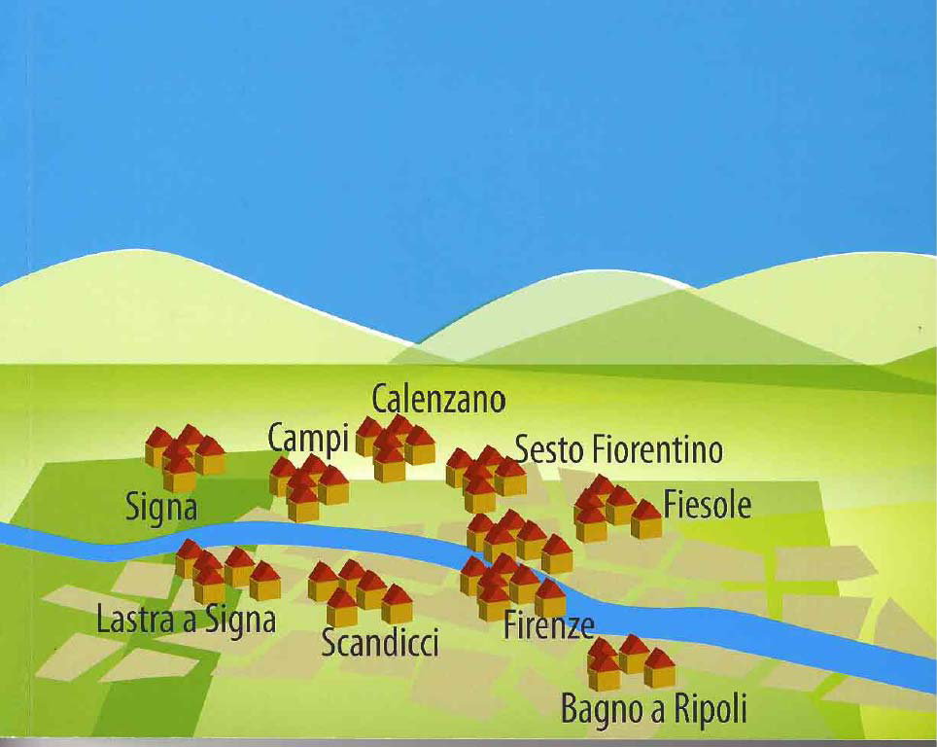

L’ADESIONE - Firenze e l’Area Omogenea Fiorentina: un percorso di politica ambientale sostenibile

I Comuni di Bagno a Ripoli, Calenzano, Campi Bisenzio, Fiesole, Firenze, Lastra a Signa, Scandicci, Sesto Fiorentino e Signa, costituiscono l’ambito territoriale dell’Area Fiorentina AFI ed il nucleo centrale dell’Area Metropolitana Fiorentina, che comprende anche i poli di Prato e Pistoia.
Occorre innanzitutto dire infatti, in questo nostro breve excursus sull’Agenda 21 locale fiorentina, che i 9 comuni hanno promosso, fin dal 2002, con il protocollo d’intesa per l’Associazione Area Fiorentina - Agenda21, una collaborazione per lo sviluppo di una politica ambientale sostenibile comune, finalizzata al percorso di Agenda 21 locale al fine di affrontare le problematiche ambientali individuate dal Piano Regionale di Azione Ambientale.

Nasceva nello stesso anno 2002 e con gli stessi attori, il progetto START, conclusosi nel 2004, che può a giusta ragione essere considerato il I Rapporto sullo Stato dell’Ambiente dell’AFI e rappresenta il primo passo verso la consapevolezza che solo una visione condivisa delle problematiche ambientali, fondata su dati certi, può condurre ad efficaci politiche di governo del territorio. Il Progetto si è suddiviso in fasi:
- la ricerca di un set di indicatori ambientali che hanno dato luogo al RSA 2002 dell’Area Omogenea;
- l’attività propedeutica alla redazione del RSA 2006 dell’AF;
- l’applicazione dell’ecobudget nei 9 comuni;
- l’apertura del Forum di Agenda 21 locale (28 settembre 2005).

L’obiettivo oggi raggiunto è la costruzione di uno strumento capace di analizzare lo stato dell'ambiente ed individuarne le criticità, aiutare gli Amministratori locali a prendere decisioni di governo per promuovere uno sviluppo sostenibile, dare vita ad una struttura di coordinamento fra gli otto comuni che lavori ad una visione condivisa dello stato dell’ambiente.

AGENDA 21 LOCALE E GOVERNANCE
Il Progetto
Il Progetto “Attivazione dell’Agenda 21 dell’Area Fiorentina” è stato cofinanziato dalla Regione Toscana tramite un bando del 2004 per l’attivazione di Agende 21 locali ed è stato propedeutico alla definizione del Piano d’Azione Locale. Si è attuato attraverso un piano organico d’incontri, suddiviso sia per aree tematiche (assi) che territoriali (i 9 Comuni suddivisi in tre sub-aree) sulla base del dibattito e della partecipazione locale.
I tempi di realizzazione sono stati di 18 mesi.
Un gruppo di coordinamento politico ed uno tecnico, aventi Firenze come Comune capofila, hanno operato in maniera unitaria anche ai fini di un più marcato ruolo e di un maggiore coinvolgimento dei referenti tecnici e dei referenti politici.

Le attività relative all’Agenda 21 fiorentina possono dirsi iniziate dalla fine di ottobre 2004. L’Assessorato all’Ambiente del Comune ha dato avvio ad un insieme di progetti legati all’implementazione della sostenibilità locale che tenessero conto del coinvolgimento dei cittadini e delle comunità.
Le attività sono state coordinate dall’Ufficio Città Sostenibile presso l’Assessorato all’Ambiente, Parchi, Verde urbano e Agricoltura del Comune.
Tre i principali filoni progettuali che hanno formato l’ossatura del programma operativo:
- il processo di Agenda 2 locale, condotto in coordinamento con gli altri 8 Comuni dell’Area Omogenea Fiorentina;
- il progetto Enviplans, finanziato dalla UE e condotto tecnicamente da Ambiente Italia;
- il progetto “Qualità ambientale delle aree metropolitane italiane”, realizzato da APAT.

L’Ufficio Città Sostenibile ha anche provveduto a curare, come previsto dagli accordi con la Regione Toscana, l’attività ed il coordinamento della Rete delle Agende 21 della Toscana.
Il programma operativo del Comune, che ha visto il coinvolgimento di soggetti pubblici e privati ai fini del raggiungimento dell’implementazione di strumenti e risultati nel campo della sostenibilità, ha gestito attività parallele, svoltesi indipendentemente e con le stesse scadenze temporali (2005-2006), per poi realizzare l’integrazione finale.

Gli strumenti operativi
Il protocollo d’intesa per l’Agenda 21AFI
L’area di intervento AFI interessa una superficie di kmq 494,12, una popolazione di
591.655 residenti, una d
ensità di 1.202 abitanti/kmq, con un sistema socio economico legato ad attività nei servizi, terziario, turismo, commercio, cultura, artigianato, industria ed una dinamica demografica caratterizzata da denatalità, aumento della longevità, migrazioni.

I nove comuni hanno determinato di coordinare e programmare i propri processi di Agenda 21 e le azioni volte allo sviluppo sostenibile con il Protocollo d’Intesa formalizzato a fine 2004 ove Agenda 21 viene individuata come lo strumento idoneo per il raggiungimento di qualificati obiettivi ambientali e per la risoluzione equa di quelle problematiche comuni individuate dal Piano Regionale di Azione Ambientale:
- la mobilità, nodo cruciale legato al forte pendolarismo ed al trasporto merci;
- i rifiuti, per un razionale ed idoneo sistema di raccolta e smaltimento con pesi dei servizi ripartiti secondo giusta sussidiarietà;
- le emissioni dovute primariamente alla mobilità, ma anche alle attività produttive, ai sistemi di riscaldamento, alle polveri da cantieri.
Il Forum
Avviato nel settembre 2005 e conclusosi a marzo 2006 è stato promosso dai nove Comuni dell’Area Fiorentina a Firenze, in Palazzo Vecchio, alla presenza dell’Assessore all’Ambiente del Comune, Claudio del Lungo, dei Rappresentanti dei 9 Comuni dell’Area Fiorentina, della Regione Toscana, dell’Arpa Toscana, del Coordinamento Agende 21 locali italiane, dell’APAT, l’avvio del processo di Agenda21 nel proprio territorio e ne hanno costituito il Forum, quale organismo consultivo e di condivisione, aderendo al Regolamento.

I temi di lavoro hanno riguardato 3 gruppi tematici (Emissioni atmosferiche, acustiche e qualità dell’aria, Mobilità, sistemi di trasporto, infrastrutture, strumenti di mobilità sostenibile, Rifiuti riduzione, gestione, trattamento, educazione) ai quali è stata demandata la definizione dei 4 obiettivi strategici di miglioramento per il territorio.
Data la particolarità territoriale dell’AFI il Forum ha affrontato l’approfondimento delle tre tematiche mediante workshop plenari e di area con 3 gruppi di lavoro, distinti per ciascuna area territoriale:
- Area 1, Comuni di Campi Bisenzio, Calenzano, Sesto Fiorentino;
- Area 2, Comuni di Scandicci, Lastra a Signa, Signa;
- Area 3, Comuni di Firenze, Bagno a Ripoli, Fiesole.
Data l’estensione territoriale dell’AFI, la presenza di forti problematiche comuni, la conduzione degli incontri del Forum è stata affidata ad un team di facilitatori, ai fini del rispetto dell’agenda, dell’equa discussione, delle sintesi, della mediazione tra posizioni divergenti e conflittuali ed allo scopo di far emergere le criticità locali, nella considerazione della dimensione sovraterritoriale in cui si è operato.

Il Piano d’Azione Locale
Le proposte di miglioramento territoriale espresse nel Forum hanno costituito la base per la redazione del PAL dell’Area Fiorentina o meglio l’elenco delle cose da fare per raggiungere gli obiettivi di sostenibilità locale. Un autorevole documento di supporto per le decisioni dei soggetti politico-istituzionali, capace di interpretare le istanze che emergono dalla base sociale del territorio. Il PAL fiorentino, organizzato in 3 sezioni tematiche e 6 sotto sezioni ha definito 102 azioni, scaturite dai workshop d’area o segnalate mediante lo strumento delle cartoline per una città sostenibile(cfr voce specifica) e dettato gli obiettivi di miglioramento territoriale:
- Mobilità, migliorare l’accessibilità nelle aree urbane, rendere più efficace il trasporto pubblico, ridurre l’uso del trasporto privato, sviluppare la mobilità elementare, bici e piedi;
- Emissioni, riduzione impatto acustico, contenimento emissioni elettromagnetiche, abbattimento inquinanti da traffico veicolare, abbattimento inquinantio da impianti domestici e industriali;
- Rifiuti, riduzione dalla fonte, incremento raccolta differenziata, incentivazione prodotto riciclato, educazione permanente sul tema.

Il Rapporto sullo Stato dell’Ambiente 2006
Il Rapporto 2006 ha aggiornato i dati ambientali, economici e sociali evidenziati dal progetto START del 2004 costituendosi come riferimento per le politiche locali dei 9 comuni di AFI nel cammino verso la costituzione della Città Metropolitana.
L’insieme dei dati parla di una situazione complessa, ma non compromessa.
Il Rapporto si è configurato come stimolo all’azione e selezione delle priorità rispetto a quanto richiesto dagli impegni di Aalborg ma anche strumento fondativi dell’identità territoriale comune.

Il Rapporto ha utilizzato un congruo numero di indicatori atti ad evidenziare la dimensione socio-economica della sostenibilità e quella ambientale, anche in base alle soluzioni più consolidate a livello europeo.
Il Rapporto descrive un’area di 600.000 abitanti c., densamente popolata con urbanizzazione diffusa nei comuni della piana e un patrimonio naturalistico pari a 14.000 ettari di aree boscate e semi-naturali. Una popolazione con una percentuale di anziani pari ad oltre il doppio di quella giovanile, un sistema di servizi pubblici abbondanti e ben distribuiti. Il sistema economico prevalentemente manifatturiero e commerciale con buoni livelli occupazionali al 2001.
Il settore agricolo pur se in recessione, mantiene una posizione significativa, con una buona presenza del biologico e del circuito agrituristico. Altro dato interessante è quello rappresentato dalle aree naturali protette e edifici e manufatti di valore storico e artistico.
La qualità urbana rileva importanti episodi di inquinamento acuto con interventi di risanamento che non potranno prescindere da azioni sul traffico veicolare.
Lo stato ecologico e ambientale delle acque superficiali è scadente.
La componente Suolo è caratterizzata da un 70% di territorio AFI in pericolo di frana, un 30% da pericolosità idraulica con un Piano di bacino che prevede per tutta l’area
metropolitana Firenze-Prato-Pistoia una serie di opere importanti.
Rilevante anche la presenza di Siti Contaminati da attività estrattive dimesse.

Nel settore dei Rifiuti sarà necessario intervenire con politiche pubbliche innovative, soprattutto se coordinate a scala metropolitana dato che l’obiettivo provincia di riduzione del 2002 non è stato raggiunto.

Il Bilancio e la Contabilità ambientale
In parallelo allo svolgersi del Forum sono state implementate, all’interno delle amministrazioni, il bilancio e la contabilità ambientale realizzati con il modello CLEAR (City and Local Environmental Accountability and Reporting), quali SGA (strumenti di gestione ambientale), per integrare le tematiche dello sviluppo sostenibile nel funzionamento ordinario delle Amministrazioni Comunali, al fine di mettere a fuoco obiettivi, strumenti e risorse economiche della programmazione comunale per migliorare la qualità ambientale, in una prospettiva di sviluppo sostenibile improntato ad azioni a tutto campo, non limitate a quelle tradizionali di pertinenza di un assessorato all’ambiente.
Nel contempo porteranno consapevolezza e visibilità delle azioni, sia all’interno dell’A.C. che nel rapporto con i cittadini.

Aalborg + 10
Per rafforzare e dare maggiore incisività all’azione sulla sostenibilità, la Città di Firenze e i Comuni dell’AFI hanno aderito con la DGM n° 399 del 14 giugno 2005 agli Aalborg’s Commitments, ai quali i progetti Enviplans e quelli del Bilancio e della Contabilità Ambientale, fanno diretto riferimento.
Governance
Il Forum dell’Agenda 21 locale che ha avuto luogo il 28 settembre 2005 (cfr apposito capitolo) ha rappresentato l’inizio del processo partecipativo, la base per elaborare proposte e programmi che devono trovare riscontro nei Piani di Azione Locale, sostenuti da un riconoscimento istituzionale comunale.
Ulteriore passo è stato il coinvolgimento dei cinque Quartieri, con l’apertura di sessioni di progettazione partecipata con i cittadini su alcuni temi progettuali per la sperimentazione diretta di metodi e condizioni anche per integrare al meglio le politiche e le attività degli Assessorati all’Ambiente ed alla Partecipazione.

La Rete delle Agende 21 della Toscana
E’ stato dato nuovo vigore al funzionamento della Rete, così come previsto dall’accordo tra Comune di Firenze e Regione Toscana, sono stati realizzati workshop sulla contabilità ed il bilancio ambientale e sul Green Public Procurement .

I Materiali Informativi
Rete civica e pagine web di Agenda 21
La Direzione Ambiente con l’Ufficio Città Sostenibile del Comune di Firenze, al fine di migliorare la comunicazione e la disponibilità di informazioni ai cittadini, hanno predisposto e utilizzato un piano organico di pagine web in tema di:
- rete delle Agende 21 della Toscana, riorganizzazione del sito esistente per aggiungere un archivio di buone pratiche ed un archivio sui processi di Agenda 21L;
- aggiornamento del sito web dell’Ufficio Città Sostenibile, già esistente dal 2000, con pagine specifiche sui progetti in corso;
- creazione del sito di Agenda21 dell’AFI, con pagine specifiche sul percorso.

Cartoline per una città sostenibile
Un ulteriore strumento messo a disposizione della cittadinanza per esprimere le proprie proposte relativamente ai tre temi affrontati dal Forum è stato quello delle cartoline.
Per permettere una maggiore e capillare partecipazione da parte dei cittadini, le Amministrazioni Comunali coinvolte hanno deciso di utilizzare lo strumento delle cartoline per una città sostenibile. Organizzate secondo i tre tematismi di mobilità, rifiuti ed emissioni esse si presentano come “opportunità concreta” sollecitando opinioni, azioni, iniziative ed esigenze sulla dimensione ambientale, economica e sociale,ai fini di un miglior livello di educazione della comunità verso l’adozione di modelli di sviluppo sostenibile.
I contenuti delle schede sono andati ad integrare quanto emerso dalle sedute del Forum di AG21L e hanno contribuito alla stesura del Piano d’Azione Locale dei comuni dell’AFI.
Complessivamente sono state raccolte 711 cartoline il 36% delle quali dedicate al tema Mobilità, il 30% al tema Rifiuti, il 23% al tema Emissioni, l’11% scartato poiché non in coerenza con la stesura del PAL.
Le cartoline sono state distribuite dagli Uffici Relazioni con il Pubblico delle diverse sedi comunali e delle sedi di quartiere o deducibili dal sito web dell’AG21L AFI.

PROGETTI E STRUMENTI DI PIANIFICAZIONE URBANA SOSTENIBILE

Il progetto Enviplans
Il progetto è nato dal lavoro della Commissione Europea relativamente alla strategia tematica per l’ambiente urbano, adottata nel febbraio 2004, così come previsto dal VI Programma Quadro sull’Ambiente dell’Unione Europea.
Il progetto è stato avviato a inizio 2005 e terminato a fine 2006.

Nell’ambito delle finalità di Enviplans (promuovere e sostenere la realizzazione pratica di Piani d’azione/gestione ambientale urbana nell’area dell’Europa meridionale) il Comune di Firenze ha coordinato i diversi strumenti di piano, normativi e strategici come il Piano strutturale, il Piano Strategico, il PUT, alcuni regolamenti comunali, strumenti di programmazione economica ed accordi locali, ecc.

Il Green Public Procurement
E’ stato avviato un gruppo di lavoro interno dell’Amministrazione Comunale ai fini di dare forte impulso agli acquisti ed ai contratti verdi, in particolare adottando il Green Public Procurement come riferimento, oltre a formulare un nuovo regolamento sui contratti orientati alla sostenibilità ed all’eticità d’impresa (SA 8000).
A questo scopo e per valorizzare il mercato telematico, di cui il Comune di Firenze è capofila sperimentatore in Italia, si stanno definendo, insieme ad altre Amministrazioni, i criteri tecnici per selezionare i prodotti od i servizi, con il supporto dell’Agenzia Regionale per la Protezione dell’Ambiente Il progetto prevede la possibilità di estendere tale strumento a tutti gli aderenti al Coordinamento Agende 21 locali italiane.

RISULTATI E PROSPETTIVE

L’A21 dell’AFI rappresenta un importante nodo metodologico, un’esperienza che sicuramente utile, per caratteristiche e problematiche, allo sviluppo delle pratiche si sostenibilità locale in Italia.
La scelta di operare all’interno di un’area omogenea costituisce infatti di per sè una scelta di forte interesse e di grande utilità per le future esperienze nel settore, dati anche i limiti e le criticità riscontrate nell’applicazione del percorso A21nelle grandi aree urbane.
Il metodo esperimentato a Firenze, da noi seguito in tutte le sue fasi operative, ha fornito sicuramente nuovi spunti, nuova linfa anche in tema di partecipazione, a cui l’Amministrazione Comunale di Firenze e l’Agenda dell’Area Fiorentina riconoscono di essere “…fattore centrale legato all’efficacia ed all’efficienza delle politiche pubbliche per lo sviluppo sostenibile….. processo non innato o solo ed esclusivamente naturale, ma che deve essere esercitato ed appreso in corso d’opera”.
Il Forum dell’A21 fiorentina è risultato uno strumento di ascolto e confronto della voce del territorio raccogliendo necessità e proposte attraverso il PAL a supporto delle strategie di sviluppo in atto.
LOGO e SITO WEB
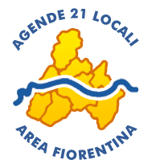
A21L AREA FIORENTINA LOGO

SITO WEB COMUNE DI FIRENZE: http://www.comune.fi.it
SITO WEB A21L AREA FIORENTINA: www.agenda21areafiorentina.comune.fi.it
AGENDA 21L AREA FIORENTINA – INDIRIZZO EMAIL: ag21.areafiorentina@comune.fi.it

Segreteria dell’Area Fiorentina: Comune di Firenze - Direzione Ambiente – Ufficio Città Sostenibile

Via B.Fortini 37, 50125 Firenze – tel.055/2625385

NEWSLETTER http://news.comune.fi.it/agenda21areafiorentina.

Note

- I contenuti del paragrafo sono il risultato e la sintesi degli incontri avuti presso l’Assessorato all’Ambiente, Parchi, Verde Urbano, Agricoltura del Comune di Firenze, con l’Assessore Claudio Del Lungo e con il Dirigente preposto arch. Riccardo Pozzi, che hanno fornito supporto tecnico e materiale documentale.
- Segreteria dell’Area Fiorentina – Ufficio città Sostenibile, Direzione Ambiente del Comune di Firenze – Via B.Fortini, 37 – 50125 Firenze – tel.052625327 – email a21.areafiorentina@comune.fi.it.
- Il programma di Agenda 21 locale realizzato dalla Regione Toscana e dalla Provincia di Firenze saranno oggetto di un apposita scheda e saranno trattati in una fase successiva.
- Cfr Piano d’Azione Locale dell’Area Fiorentina in http://news.comune.fi.it/agenda21areafiorentina.
- Cfr 1 Bilancio Ambientale dell’Area Fiorentina in http://news.comune.fi.it/agenda21areafiorentina.

I contenuti del paragrafo sono il risultato e la sintesi degli incontri avuti presso l’Assessorato all’Ambiente, Parchi, Verde Urbano, Agricoltura del Comune di Firenze, con l’Assessore Claudio Del Lungo e con il Dirigente preposto arch. Riccardo Pozzi, che hanno fornito supporto tecnico e materiale documentale.
Segreteria dell’Area Fiorentina – Ufficio città Sostenibile, Direzione Ambiente del Comune di Firenze – Via B.Fortini, 37 – 50125 Firenze – tel.052625327 – email a21.areafiorentina@comune.fi.it.
Il programma di Agenda 21 locale realizzato dalla Regione Toscana e dalla Provincia di Firenze saranno oggetto di un apposita scheda e saranno trattati in una fase successiva.
Cfr Piano d’Azione Locale dell’Area Fiorentina in http://news.comune.fi.it/agenda21areafiorentina.
Cfr 1 Bilancio Ambientale dell’Area Fiorentina in http://news.comune.fi.it/agenda21areafiorentina.

